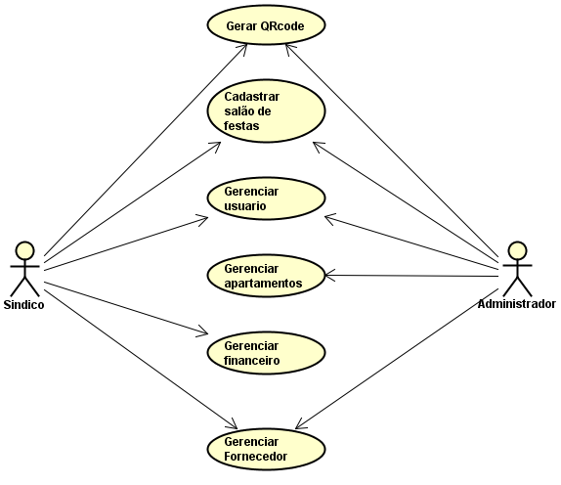
Descrição de caso de uso:

– Caso de uso de Reservar salão

Pré condições:
1º Estar logado no sistema.
2° Ter o Tipo como Sindico ou Administrador.

Gerar QRcode

Senário principal:
1º O usuário clica no menu Gerar Qrcode e é direcionado a uma página com o Qrcode.
2º Para gerar o Qrcode em PDF, o usuário clica no botão gerar qrcode em PDF e o arquivo é gerado.

Cadastrar Salão de festas

Pré condições:
1º Estar logado no sistema.
2° Ter o Tipo como Sindico ou Administrador.

Senário Principal:
1º O usuário clica no menu Cadastrar salão de festas, e é direcionado para a página de cadastro de novo salão de festas.
2º O usuário preenche o formulário com um nome para o salão de festas e escolhe as regras que se aplicam a esse salão.

Senário com regra inexistente:
1º O usuário clica no menu Cadastrar salão de festas, e é direcionado para a página de cadastro de novo salão de festas.
2º O usuário preenche o formulário com um nome para o salão de festas e escolhe as regras que se aplicam a esse salão.
3º O usuário escolhe a opção nova regra, e preenche com as especificações da nova regra.
4º O usuário envia o formulário, e os administradores ficam responsáveis por implementar a nova regra no sistema.

Gerenciar Usuário

Pré condições:
1º Estar logado no sistema.
2° Ter o Tipo como Sindico ou Administrador.

Senário Principal síndico
1º O Usuário clica no menu Gerenciar usuário, e abrira uma tela com a opção de cadastrar um novo usuário.
2º O usuário clica no botão cadastrar novo usuário e é redirecionado para uma tela de cadastro.
3º O usuário preenche os dados para o novo cadastro e clica em gravar.

Senário Principal-Administrador:
1º O Usuário clica no menu Gerenciar usuario, e abrira uma tela com um relatório de todos os usuários cadastrados e as opções de novo cadastro, atualizar e deletar para cada usuário cadastrado.
2º Para cadastrar um novo usuário, o usuário ira clicar no botão novo usuário.
3º Abrirá uma tela com um formulário para cadastro de um novo usurário.
4º para atualizar um usuário, o usuário clicará no botão atualizar do usuário que deseja atualizar.
5º O usuário será redirecionado para uma página com um formulário já preenchido com os dados do usuário onde ele poderá alterar os valores.
6º Para deletar um usuário, o usuário clicara no botão deletar do usuário que deseje deletar.

Gerenciar Apartamento

Pré condições:
1º Estar logado no sistema.
2° Ter o Tipo como Administrador.

Senário Principal:
1º O usuário ira clicar no meno gerenciar apartamento e será direcionado para uma página com um relatório com os apartamentos de cada condomínio cadastrado.
2º Na página de relatório o usuário tera as opções de fazer um novo cadastro, atualizar um cadastro, e deletar um cadastro.
3º Para fazer um novo cadastro o usuário clicara no botão cadastrar apartamento e será direcionado para uma tela de para escolher o condomínio.
4º ao escolher o condomínio ele será direcionado a uma tela onde poderá cadastrar os apartamentos e blocas para o condomínio.
5º Para atualizar um cadastro, o usuário clicara no botão atualizar e será direcionado a uma tela par preencher com os dados corretos do bloco e apartamento.
6 º Para deletar um cadastro, o usuário devera clicar no botão deletar.

Gerenciar financeiro

Pré condições:
1º Estar logado no sistema.
2° Ter o Tipo como Sindico.

Senário principal
1º O usuário clicara no menu Financeiro.
2º Dentro da tela de financeiro, o usuário poderá clicar em nova receita, nova cobrança, relatório, ou gerar boletos.
2º em gerar receita, o usuário tera um formulário para descrever a receita e cadastrar.
3º em cobranças o usuário tera um formulário para preencher com a descrição da cobrança e cadastrá-la.
4º em relatório o usuário poderá visualizar um relatório com todos os dados das entradas e saídas do financeiro do condomínio.
5º em gerar boletos, o usuário poderá gerar os boletos do condomínio em PDF para impressão.

Gerenciar Fornecedor

Pré condições:
1º Estar logado no sistema.
2° Ter o Tipo como Sindico ou Administrador.

Senário principal:
1º O usuário clicara no menu gerenciar fornecedor.
2º O usuário será direcionado para página com um relatório dos fornecedores cadastrados.
3º Em cada fornecedor cadastrado o usuário tera a opção de bloquear ou Desbloquear fornecedor.
4º O usuário era a opção de castrar um novo fornecedor.
5º Para cadastrar um novo fornecedor, o usuário devera clicar no botão de novo fornecedor.
6º o usuário será redirecionado para um formulário de cadastro de fornecedor.

